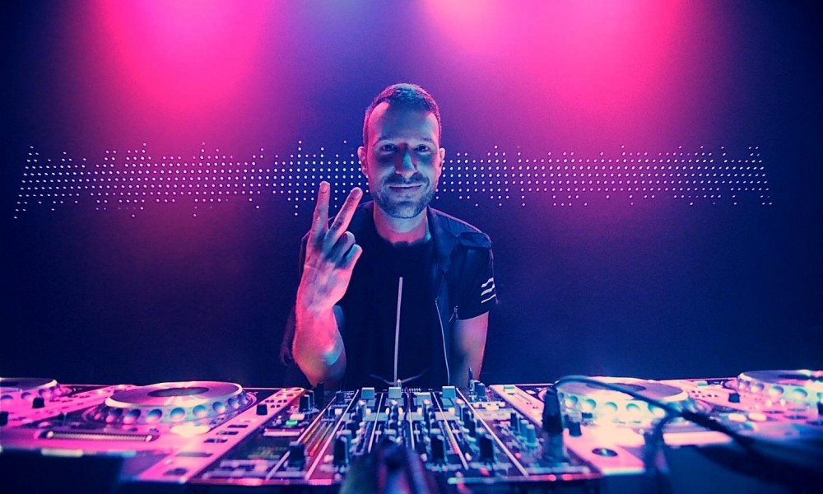

Definitiestudie

DJ Don Diablo – Promo Delivery System

Naam, Functie  
Bedrijfsnaam  
Datum  
iemand@example.com

# *Definitiestudie*

*Het doel van een definitiestudie is om te beoordelen of het ontwikkelen van een nieuw informatiesysteem van uit de organisatie gezien mogelijk en zinvol is, of het gewenste systeem in technische zin haalbaar is, of het bedrijfseconomisch verantwoord is en of het in sociale zin aanvaardbaar is.*

## Inleiding

Voor de eindopdracht van de Bootcamp Full Stack Developer gaan we met een team van 4 personen een Promo Delivery system bouwen. In dit document staat beschreven hoe we dit aanpakken. Het einddoel van dit project is dat alle leden van het team een voldoende scoren in de beoordeling. Daarvoor gaan we volgens de richtlijnen in de opdracht een Web applicatie bouwen. In de eindopdracht is een workflow voorgesteld/voorgeschreven die we zullen aanhouden. Dit document bevat de **definitiestudie**.

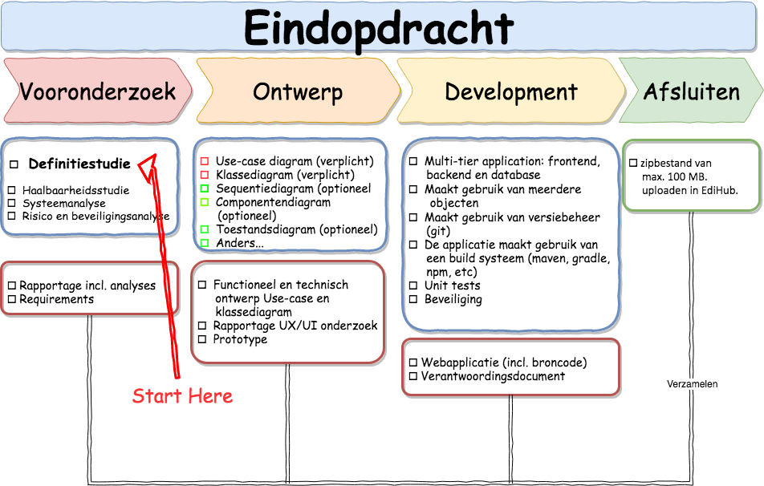

# Teamleden:

Esther

Jasper

Jan

Rob

# Uitgangspunten:

DJ Don Diablo - Promo Delivery system

* Opdrachtgever is DJ Don Diablo
* Gevraagd is een Browser Portal waarin producers een demo kunnen insturen.
* Gebruikers van het systeem zijn medewerkers van DJ Don Diablo en producers.
* Producers kunnen bestanden uploaden en krijgen een bewijs van ontvangst en later een reactie van het team van Dj Don Diablo
* Indien het ingestuurde bestand geen MP3 format heeft moet het bestand worden omgezet naar 320kbps MP3.
* Het team van DJ Don wil de bestanden kunnen beluisteren en eventueel downloaden en de mogelijkheid hebben om een reactie te versturen met vooraf ingestelde teksten die aanpasbaar zijn.
* Dit commentaar moet dan naar de producer worden gestuurd.

# Vragen:

? hoeveel personen moeten binnen de organisatie van DJ Don Diablo gebruik kunnen maken van het system

? Zijn er verschillen in de mogelijkheden/rechten in het systeem per gebruiker binnen DJ Don Diablo organisatie. Wie mag luisteren/beoordeling vastleggen/ beoordeling versturen/ beoordeling reviewen/ bestanden wissen

? Moeten er meerdere talen worden ondersteund voor het gebruik in de organisatie

? Is er een IT infrastructuur in de organisatie van DJ Don Diablo waar we rekening mee moeten houden

? Hoe zit het met het eigendom van de ingestuurde producties. Moeten we daar rekening mee houden.

? Moet er een akkoord worden ondertekend voor de productie kan worden opgestuurd.

? Wie moet er op toezien dat een producer niet het werk van iemand anders instuurt.

? Mag de Userinterface één vaste taal hebben. Welke taal?

? Zijn er eisen aan welke browsers ondersteund moeten worden voor het insturen van de sample.

? Moeten er verschillende apparaten worden ondersteund. Mobile/Ipad

? Moet het mogelijk zijn voor een producer om zijn/haar gegevens te wijzigen/verwijderen.

? Moet het mogelijk zijn voor een producer om een bestand terug te trekken

? Hoeveel bestanden mag een producer opsturen

? wat is de maximale grootte/lengte van een bestand

? welke type bestanden moeten we accepteren en converteren naar MP3

? Zijn er wensen/eisen op het gebied van rapportage. Bv. Overzicht nieuwe inzendingen. Aantal beoordeeld deze week… enz enz

? Moet er een signaal zijn in de organisatie van DJ Don Diablo dat er een bestand is opgestuurd door een producer. Bv. Een mail of een alert in de browser.